**TRABAJO FINAL – MIGUEL VILCA - TEAMSOFT**

Contenido

1. CRUD – ESTUDIANTES 2

1.1. POST 2

1.2. GET ALL 3

1.3. GET BY ID 4

1.4. UPDATE 5

1.5. DELETE 6

2. CRUD – CURSOS 7

2.1. POST 7

2.2. GET ALL 8

2.3. GET BY ID 9

2.4. UPDATE 10

2.5. DELETE 11

3. CRUD MATRÍCULA 12

3.1. POST 12

3.2. GET ALL 13

3.3. GET BY ID 14

3.4. UPDATE 15

3.5. DELETE 16

4. VALIDACIONES 17

5. EXCEPCIONES 18

6. BASE DE DATOS 19

## CRUD – ESTUDIANTES

### POST

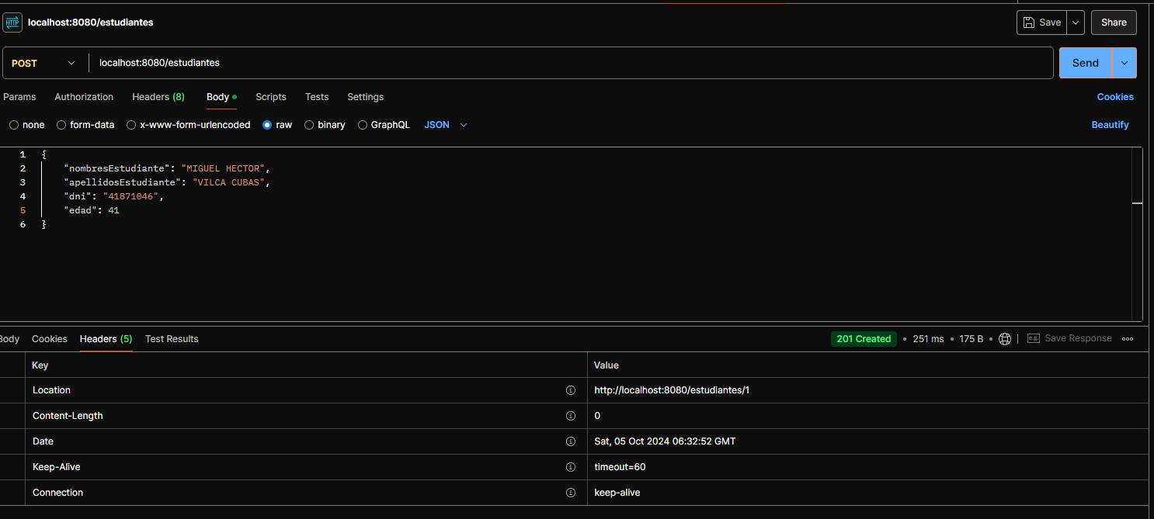

### GET ALL

### GET BY ID

### UPDATE

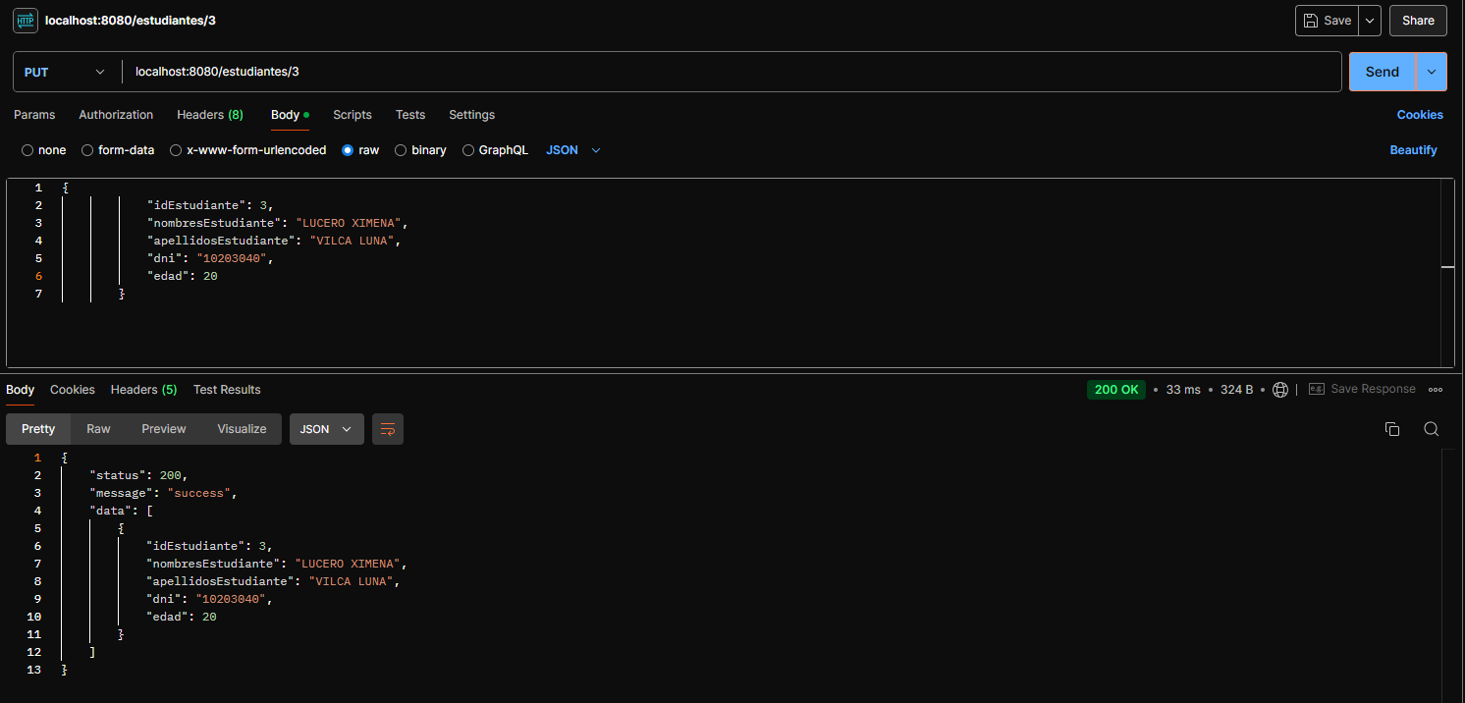

### DELETE

## CRUD – CURSOS

### POST

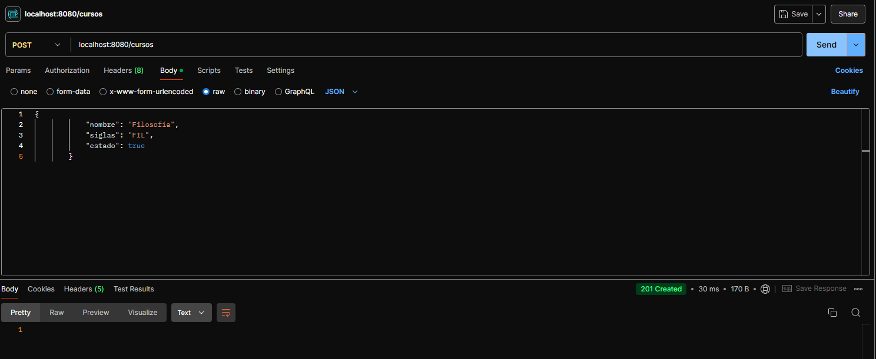

### GET ALL

### GET BY ID

### UPDATE

### DELETE

## CRUD MATRÍCULA

### POST

### GET ALL

### GET BY ID

### UPDATE

### DELETE

## VALIDACIONES

## EXCEPCIONES

## BASE DE DATOS

**Tabla: Estudiante**

**Tabla: Cursos**

**Tabla: Matricula**

**Tabla: Detalle_Matricula**

